ΑΣΚΗΣΗ ΠΟΛΙΚΟΥ

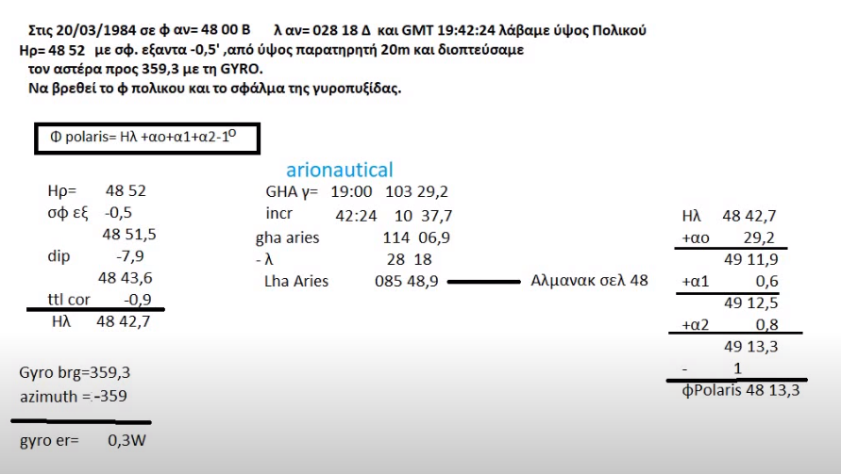

Για να κάνουμε την άσκηση χρησιμοποιήσουμε τον ειδικό πίνακα που αναφέρεται στο Αλμανάκ (Βιβλίο Απόσπασμα σελ 48)
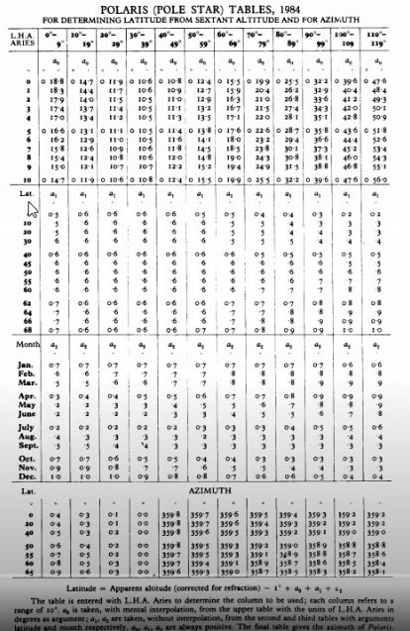
Ο τρόπος τον οποίο χρησιμοποιούμε αυτόν τον πίνακα είναι μπαίνοντας με την lha aries την στιγμή της παρατήρησης,με το πλάτος αναμετρήσεως ,τον μήνα ,τις διορθώσεις α0,α1,α2 και στο τέλος αφαιρούμε με την 1° που έχει χρησιμοποηθεί για να μην υπάρχουν αρνητικές τιμές

Ο τύπος για το πλάτος Πολικού είναι Φpolaris=Hλ+α0+α1+α2-1°

Το πρώτο που πρέπει να κάνω είναι να διορθώσω το Ηρ και να το κάνω Ηλ
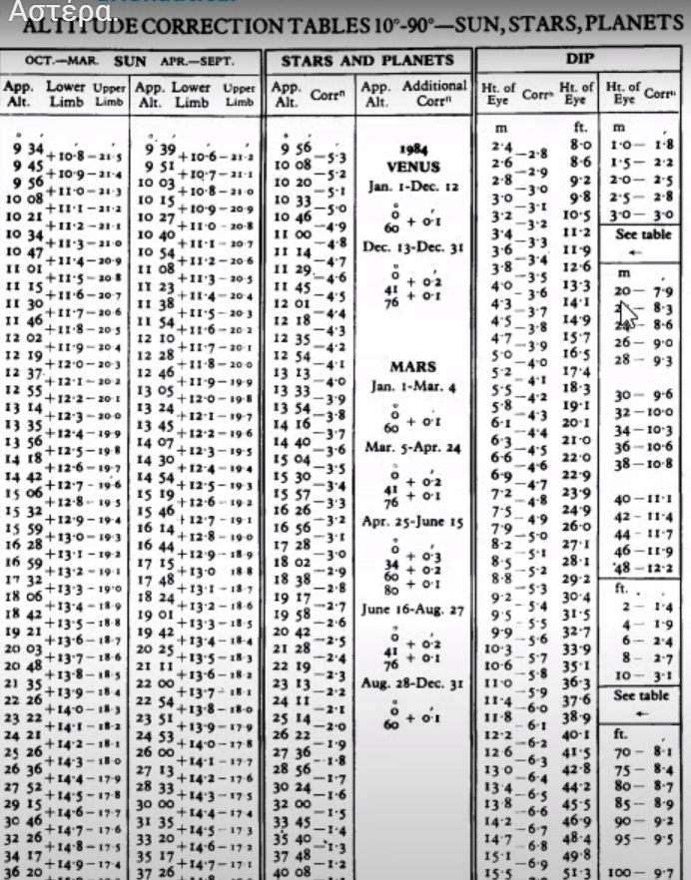
Αρα Ηρ=48 52
σφ.εξ= -0,5
48 51,1
dip =-7,9

(μπήκα στο Απόσπασμα Αστρονομικών Εφημερίδων σελ 87,με ύψος παρατηρητή που μας δίνει η άσκηση=20 μέτρα και βρήκα dip=-7,9)

Αρα 48 51,1
dip=-7,9
Αpp.Alt=48 43,6

Με αυτή την τιμή μπαίνω στους πίνακες για τα ύψη.Πάω στην στήλη Star & Planets διότι ο Πολικός είναι αστέρι.

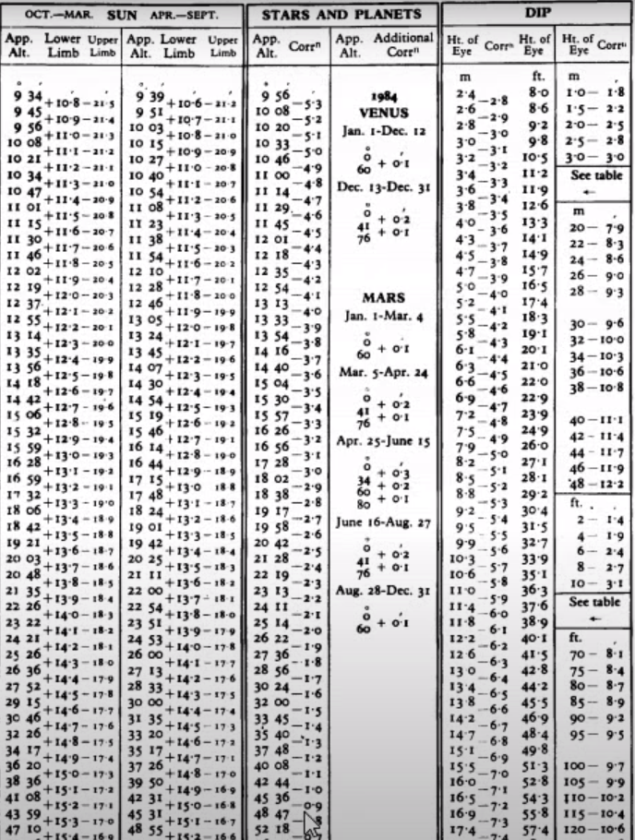

Μπαίνω με το App.Alt=48 43,6
(δηλ. Ανάμεσα στο 45 36 και στο 48 47 και βρίσκω -0,9

Αρα συνεχίζω για να βρω το Ηλ

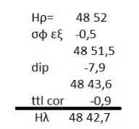

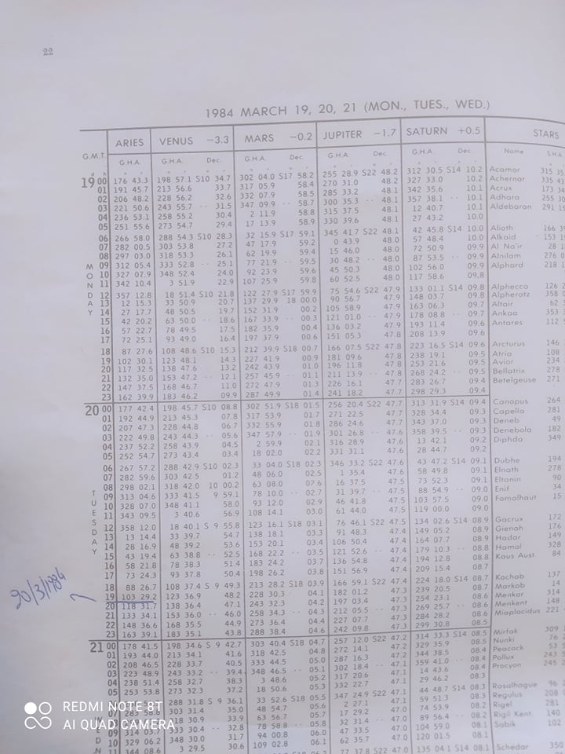
Το επόμενο βήμα είναι να βρω την LHA aries ωστε να μπω στον πίνακα Polaris Table στο βιβλίο Απόσπασμα Αστρονομικές Εφημερίδες σελ 22 κτλ
Μπήκα με ημερομηνία 20/3/1984
και G.M.T=19:00 (επειδή η άσκηση δίνει GMT=19:42:24)
Ετσι βρίσκω την LHA aries=103 29,2

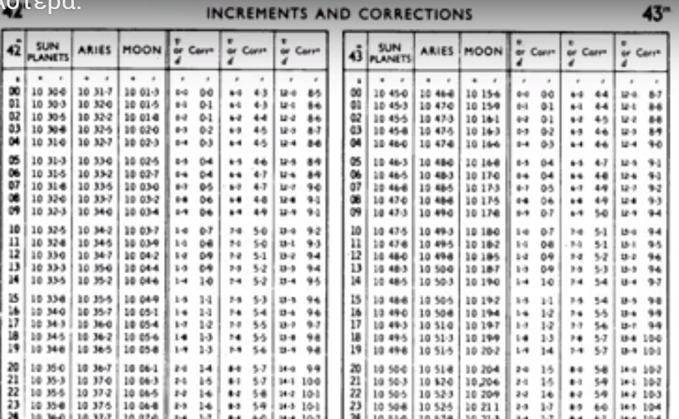
Συνεχίζω πέρνοντας τα 42min και 24 sec από το GMT=19 42 24 πάω στα increments & corrections Απόσπασμα Αστρονομικών Εφημερίδων σελ 72) και βρίσκω 10°37,7’
Ετσι τώρα μπορώ να βρω την
GHA Aries η οποία βγαίνει από GHA γ+incr
GHA aries=114° 06’,9
-λ = 028 18 (επειδή όμως είναι Δυτικό θα αφαιρέσω)
Lha Aries=085°48’,9

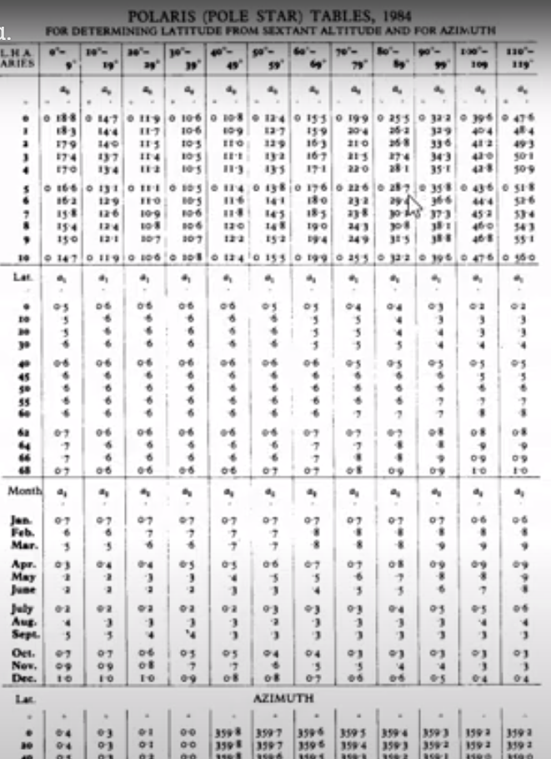
Αφού βρήκα Lha Aries πάω στον πίνακα Polaris (Aπόσπαμα Αστρονομικών Εφημερίδων σελ 48) και να βρω τις τιμές α0,α1,α2 επειδή Φpolaris=α0+α1+α2-1°
Μπαίνω με LHA=085° 48’,9 στον πίνακα.
Θα μπω μεταξύ των τιμών 085° και 086°
και θα βρω α0=28,7 και α0=29,4 άρα πρέπει να κάνω παρεμβολή.
Θα βρω α0=29,2

Την α1 διόρθωση θα την βρω στην ίδια στήλη από τον κάτω πίνακα με πλάτος αναμετρήσεως
για 48° α1=0,6

Στην συνέχεια βάση του μήνα της παρατήρησης (μήνας Μάρτιος) πάω στον επόμενο πίνακα και στην ΙΔΙΑ στήλη (80°-89°) πέρνω 0,8
Αρα βρήκα και το α2=0,8 Τελικά εφαρμόζω τον τύπο και βρίσκω Φpolaris=48 13,3

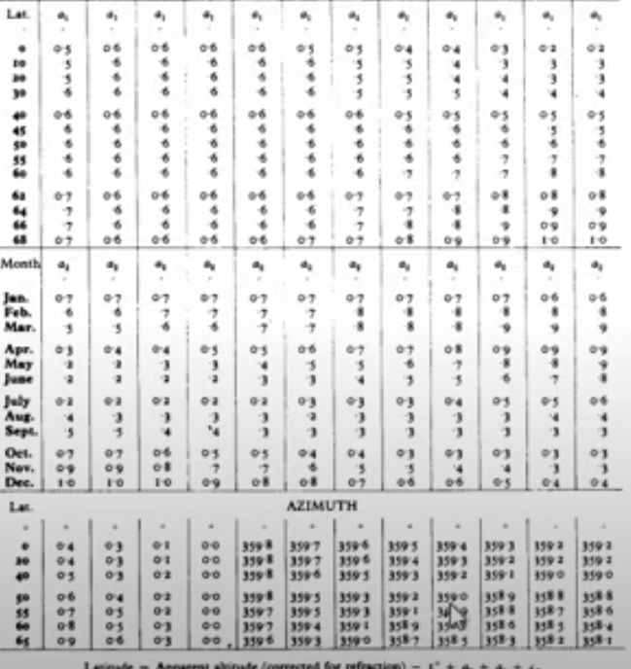
Στη συνέχεια στην ΙΔΙΑ στήλη θα πάω στον τελευταίο πίνακα σε συνδιασμό με την τιμή πλάτους μου Lat θα βρω την τιμή του Αληθές Αζιμουθ.Βρίσκω για 50° οτι ειναι 359° αρα μπορω να κανω παρεμβολη.Ετσι βάση του
Lat 40°=359,3 το Lat 48=359 επειδη η διαφορα 359,3 και 359 ειναι πολυ μικρη Αρα Αζλ=359,3 Compass is Best so error is West

